编号：0659-2021-2022
不符合项报告
企业名称： | 大庆科益林环保科技有限公司 | 不符合报告编号： | 01
受审核部门: 质检部 陪同人员:张海洋
不符合事实描述：
查企业测量设备焊接检验尺编号143306，型号KH45检定校准日期为2022年5月26日，没有纳入测量设备台账中管理，不符合GB/T19022-2003标准中6.3.1测量设备

不符合认证审核准则条款号：不符合GB/T19022-2003标准中6.3.1测量设备
不符合程度：主要不符合____；次要不符合___√__；
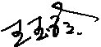
审核员(签名) 陪同人员(签名)__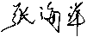_______

企业部门代表（签名）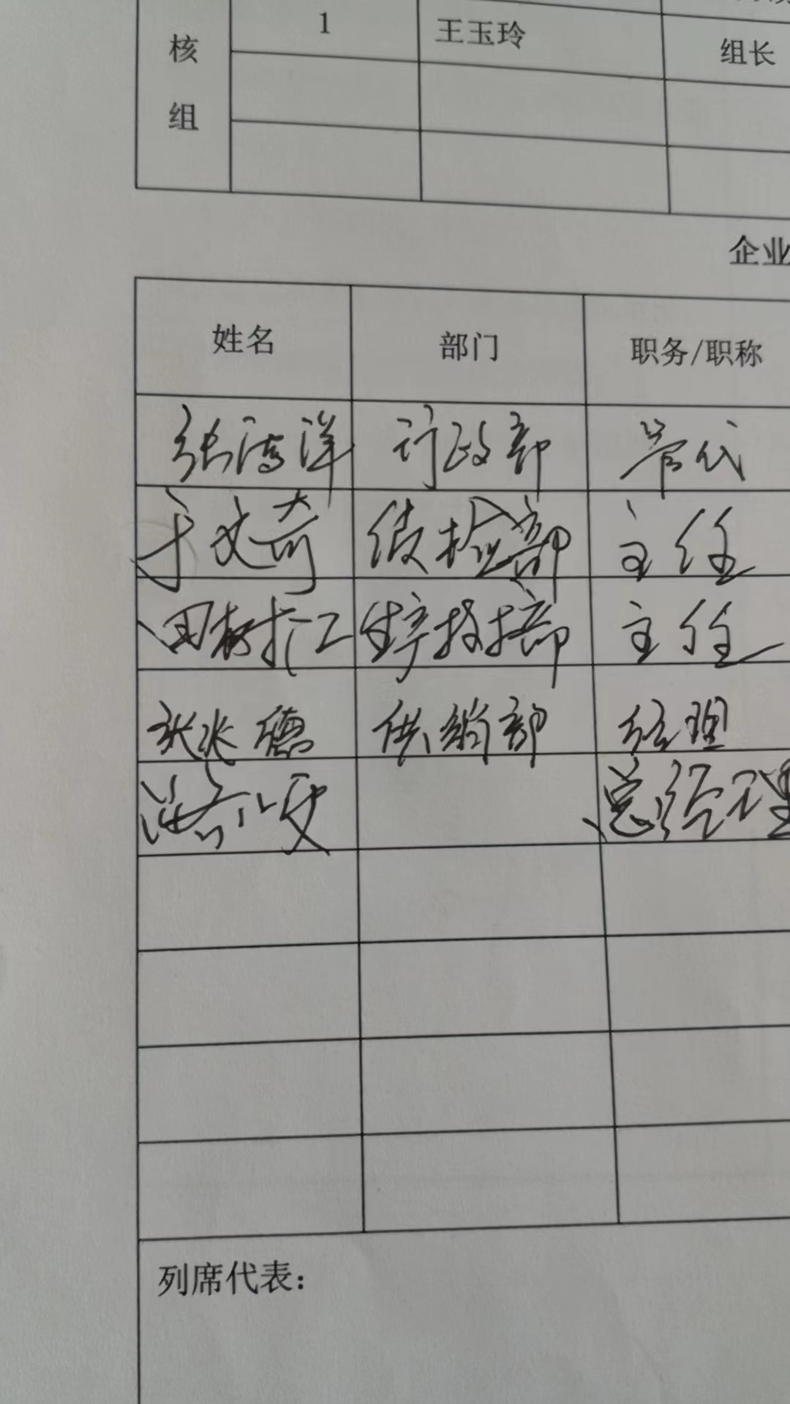
日期:2022.7.10
纠正措施: 1立即将该测量设备纳入测量设备台账中管理，对其它测量设备进行核对，杜绝类似问题的发生。

企业部门代表签名: 审核员签名:
纠正措施完成情况: 纠正措施已完成整改，符合要求，同意关闭。

审核组代表签名: 日期:2022.7.10
可另附页

